

*

www.departementzorg.be

/////////////////////////////////////////////////////////////////////////////////////////////////////////////////////

Handleiding Dashboard CLB rapportering BMI

Owner: Marijke Claes
Versie: 1.0
Datum: 23.09.2025

Handleiding Dashboard CLB rapportering BMI 1
1. Inleiding: over dit document 3
2. Gebruik van het dashboard 3
2.1 Algemeen 3
2.1.1. Gebruik van filters in het dashboard 4
2.1.2 Belangrijke bemerkingen 4
2.2. BMI Kaart 5
2.2.1 filters 5
2.2.2 gebruik van de kaart 6
2.3. BMI grafiek 8
2.3.1. Filters 8
2.3.2. Grafiek 9
2.4. BMI detail 11
2.4.1. Detail 11
2.4.2. Filters 11

Inleiding: over dit document
Dit document heeft als doel de gebruiker van het dashboard CLB rapportering BMI wegwijs te maken in dit dashboard.
Het document is opgesteld om tegemoet te komen aan de vraag van de gebruikers om het dashboard te voorzien van de nodige uitleg. Deze handleiding wil de gebruikers ondersteunen bij het gebruik van het dashboard en de filters die men kan toepassen. Waar nodig wordt ook wat extra uitleg voorzien, om een correcte interpretatie van de data te ondersteunen.

Gebruik van het dashboard

Algemeen

Bovenaan het dashboard, naast het logo van het Departement Zorg, staat de titel van het dashboard.
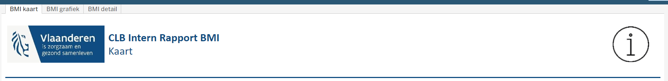

Het dashboard bestaat uit 3 tabbladen:
- kaart: in dit tabblad kan je de data op een kaart van Vlaanderen raadplegen
- grafiek: in dit tabblad worden de gegevens weergegeven in een grafiek per schooljaar
- detail: dit tabblad toont een detail van de BMI-percentage per gemeente
Onder de titel van het dashboard staat de naam van het tabblad dat op dit moment wordt weergegeven.
Bovenaan elk tabblad is een link naar de andere tabbladen terug te vinden:

Helemaal rechts onder de staat de link naar deze handleiding.

2.1.1. Gebruik van filters in het dashboard

Een aantal filters laat toe bepaalde specifieke delen van de data te tonen. De beschikbare filters zijn afhankelijk van het tabblad en worden per tabblad in detail besproken.
Bij het gebruik van de filters moet er met volgende zaken rekening gehouden worden:
- Filters die in een tabblad zijn gekozen, worden automatisch ook op de andere tabbladen overgedragen.
- Wanneer in meerdere tabbladen filters worden ingesteld en gewijzigd, is het mogelijk dat dit leidt tot een combinatie die in een ander tabblad onmogelijk is. Dan zal dat tabblad geen data weergeven. In dat geval kan je best de verschillende filters wissen, het probleem zal zich dan vanzelf oplossen. De gemakkelijkste manier om alle filters te wissen is via deze knop. 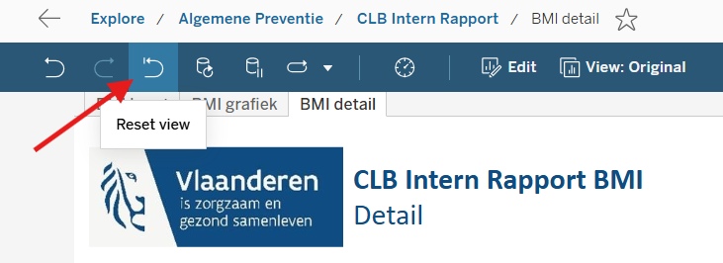

2.1.2 Belangrijke bemerkingen

Volgende aspecten zijn belangrijk om het dashboard op de juiste manier te lezen:
- Voor de opmaak van het dashboard loopt een schooljaar vanaf 1 september tot en met 31 augustus. Consults die tijdens de zomer werden geregistreerd, worden meegeteld in de data van het voorafgaande schooljaar.
- Om privacy-redenen mogen kleine aantallen niet weergegeven worden in het dashboard. Als het aantal gemeten kinderen = 5 of <5, dan wordt dit cijfer niet weergegeven. In plaats daarvan wordt hier *** weergegeven.
- De gegevens in dit rapport zijn gebaseerd op de data die werden verzameld door de CLB’s tijdens de standaard consulten die door de CLB’s jaarlijks bij alle leerlingen in bepaalde leerjaren worden afgenomen. Het rapport bevat dan ook enkel data voor deze specifieke leerjaren:
  - Tot en met schooljaar 2017-2018:
    - 1e kleuterklas
    - 2e kleuterklas
    - 1e leerjaar
    - 3e leerjaar
    - 5e leerjaar
    - 1e middelbaar
    - 3e middelbaar
  - Vanaf schooljaar 2018-2019:
    - 1e kleuterklas
    - 1e leerjaar
    - 4e leerjaar
    - 6e leerjaar
    - 3e middelbaar

2.2. BMI Kaart
Het tabblad BMI kaart toont de spreiding van een hoog/normaal/laag BMI op een kaart van Vlaanderen.
Bij de opening van het dashboard, komt de gebruiker standaard op dit tabblad terecht.
Aan de hand van een aantal filters kan de gebruiker gemakkelijk een keuze maken welke gegevens op de kaart weergegeven moeten worden.

2.2.1 filters
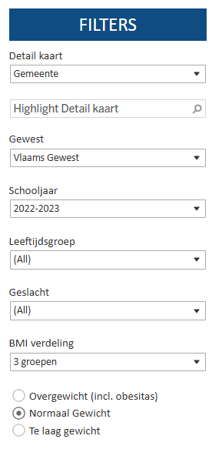

De gebruiker heeft de volgende filteropties:
- Detail kaart: via deze filter kunnen de data weergegeven worden per provincie, per eerstelijnszone of per gemeente
- Highlight detail kaart maakt het mogelijk een bepaalde gemeente/eerstelijnszone te laten oplichten om deze gemakkelijk terug te kunnen vinden.
Opgelet: dit is geen filter. Om de data van deze gemeente/eerstelijnszone ook effectief weer te geven, is het gebruik van dit veld onvoldoende. Er moet ook nog actief op de gemeente/eerstelijnszone geklikt worden om de data te filteren.
- Gewest: via deze filter kan de gebruiker ervoor kiezen om enkel de data van Vlaanderen (zonder de data van scholen in het Brussels Gewest) weer te geven of alle data van Vlaamse scholen, inclusief deze gelegen in het Brussels Gewest.
- Schooljaar: deze filter maakt het mogelijk om een of meerdere schooljaren te kiezen. De data die bij de kaart worden weergegeven, zijn de data van de gekozen schooljaren.
- Leeftijdsgroep: Deze laat toe om een of meerdere specifieke leeftijdsgroepen te gaan selecteren. Deze leeftijdsgroepen komen overeen met het moment waarop het CLB standaard een medisch consult organiseert bij schoolgaande kinderen. Op deze manier krijgt de gebruiker dus inzicht in de data die werden verzameld tijdens het standaard-consult van de gekozen leeftijdsgroep. Deze leeftijdsgroep zegt dus niks over de werkelijke leeftijd van de gemeten kinderen.
- Geslacht: via deze filter kan de gebruiker ervoor kiezen om enkel de data voor meisjes of voor jongens weer te geven, het is ook mogelijk om de data van meisjes en jongens samen weer te geven
- BMI verdeling: deze filter laat de gebruiker kiezen tussen een BMI verdeling in 3 groepen (overgewicht, normaal gewicht of te laag gewicht) of 4 groepen (obesitas/ overgewicht (excl. obesitas)/ normaal gewicht/ ondergewicht). De data bij de kaart worden volgens de gekozen indeling weergegeven.
Direct onder deze filter worden de gekozen groepen weergegeven. De gebruiker kan dan 1 van deze groepen selecteren. De gekozen groep is de basis van de inkleuring van de kaart (zie verder).

2.2.2 gebruik van de kaart

Bovenaan de kaart staat een legende. Deze geeft aan op basis van welke BMI categorie de kaart werd ingedeeld, deze BMI categorie is geselecteerd via de filter BMI verdeling.
De kleurintensiteit geeft aan hoeveel % van de gemeten kinderen in de gekozen BMI categorie valt. Hoe donkerder de kleur van de kaart, hoe groter het aantal kinderen dat in de gekozen BMI categorie valt.
Daarnaast wordt hier ook het totaal aantal gemeten kinderen in Vlaanderen voor het gekozen schooljaar en de gekozen leeftijdscategorie weergegeven, gevolgd door het gemiddelde Vlaamse percentage voor de gekozen BMI categorie.
Opgelet: dit cijfer past zich ook aan op basis van het gekozen gewest. Als je in de filter gewest kiest voor Vlaanderen + Brussels Gewest, dan zal dit een globaal cijfer van Vlaanderen en Brussels Gewest samen weergeven. Om enkel een Vlaams cijfer te zien, zal je dus in de filter gewest moeten kiezen voor Vlaanderen.
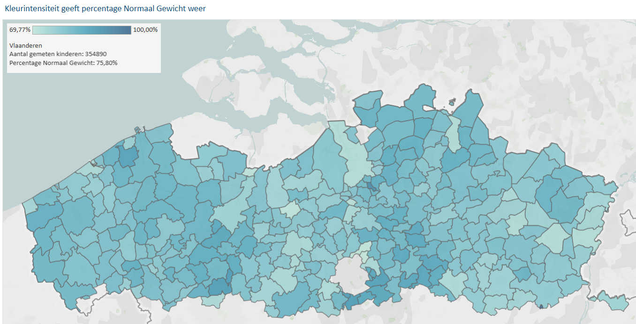

Afhankelijk van het gekozen detail geeft de kaart de data weer per provincie, eerstelijnszone of gemeente.
Om de data van een gemeente/eerstelijnszone/provincie weer te geven, volstaat het om er met de cursor over te bewegen.
In een kader verschijnt de volgende informatie:
- Naam van de geselecteerde regio
- Voor elke BMI categorie: het percentage voor de gekozen regio en het Vlaamse gemiddelde
- Het aantal gemeten kinderen in de gekozen regio – indien het aantal kinderen 5 of minder is, wordt dit cijfer vervangen door 3 asterisks.
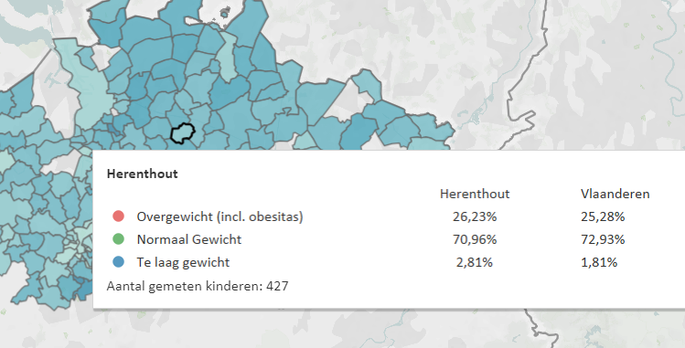
Om ook in de rest van het dashboard enkel de gegevens van deze gemeente/eerstelijnszone/provincie weer te geven, moet er ook actief op deze locatie geklikt worden. Boven de kaart wordt weergegeven op welke regio werd gefilterd.
Als de gekozen categorie geen records bevat, dan zal de desbetreffende gemeente leeg zijn en kunnen voor die gemeente geen gegevens weergegeven worden.
Voorbeeld: men kiest als weergave kinderen uit de leeftijdsgroep 3-jarigen met ondergewicht. Als er in een gemeente geen enkele 3-jarige met ondergewicht woont, dan zal die gemeente op de kaart leeg weergegeven worden.

2.3. BMI grafiek

Het tabblad BMI grafiek geeft een evolutie van de BMI-gegevens weer.
Aan de hand van een aantal filters kan de gebruiker gemakkelijk een keuze maken welke gegevens op de grafiek weergegeven moeten worden. Filters die werden gekozen in een ander tabblad worden overgedragen op dit tabblad.

2.3.1. Filters
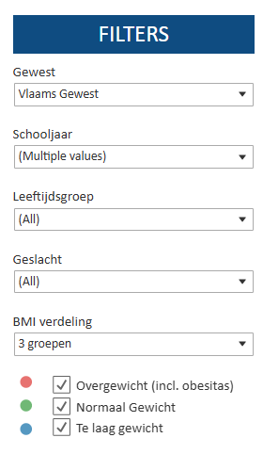
Filters die in een ander tabblad werden gekozen, blijven in dit tabblad geselecteerd.
In dit tabblad zijn de volgende filters beschikbaar.
- Gewest: via deze filter kan de gebruiker ervoor kiezen om enkel de data van Vlaanderen (zonder de data van scholen in het Brussels Gewest) weer te geven of alle data van Vlaamse scholen, inclusief deze gelegen in het Brussels Gewest.
- Schooljaar: deze filter maakt het mogelijk om een of meerdere schooljaren te kiezen. De data die in de grafiek worden weergegeven, zijn de data van de gekozen schooljaren.
- Leeftijdsgroep: Deze laat toe om een of meerdere specifieke leeftijdsgroepen te gaan selecteren. Deze leeftijdsgroepen komen overeen met het moment waarop het CLB standaard een medisch consult organiseert bij schoolgaande kinderen. Op deze manier krijgt de gebruiker dus inzicht in de data die werden verzameld tijdens het standaard-consult van de gekozen leeftijdsgroep. Deze leeftijdsgroep zegt dus niks over de werkelijke leeftijd van de gemeten kinderen.
- Geslacht: via deze filter kan de gebruiker ervoor kiezen om enkel de data voor meisjes of voor jongens weer te geven, het is ook mogelijk om de data van meisjes en jongens samen weer te geven
- BMI verdeling: deze filter laat de gebruiker kiezen tussen een BMI verdeling in 3 groepen (overgewicht, normaal gewicht of te laag gewicht) of 4 groepen (obesitas/ overgewicht (excl. obesitas)/ normaal gewicht/ ondergewicht).
Direct onder deze filter worden de gekozen groepen weergegeven. De grafiek past zich aan volgens de gekozen groep (zie verder).
Opmerking: er kan gekozen worden om 1, 2, 3 of 4 groepen tegelijk te selecteren. Deze optie laat toe om te focussen op specifieke BMI-categorieën. Dit is vooral nuttig om de evolutie van groepen met lage aantallen meer zichtbaarheid te geven (zie verder).

2.3.2. Grafiek

Hier worden de data getoond in een balkgrafiek. De grafiek toont de gegevens van de gemeente/eerstelijnszone die op de kaart werd geselecteerd. Indien er geen gemeente/eerstelijnszone werd geselecteerd, dan worden de gegevens voor Vlaanderen getoond.
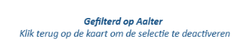
Bovenaan de grafiek worden de gekozen jaartallen weergegeven. Standaard worden hier altijd de 5 meest recente schooljaren weergegeven. Links van de grafiek staan de gekozen leeftijdsgroepen.
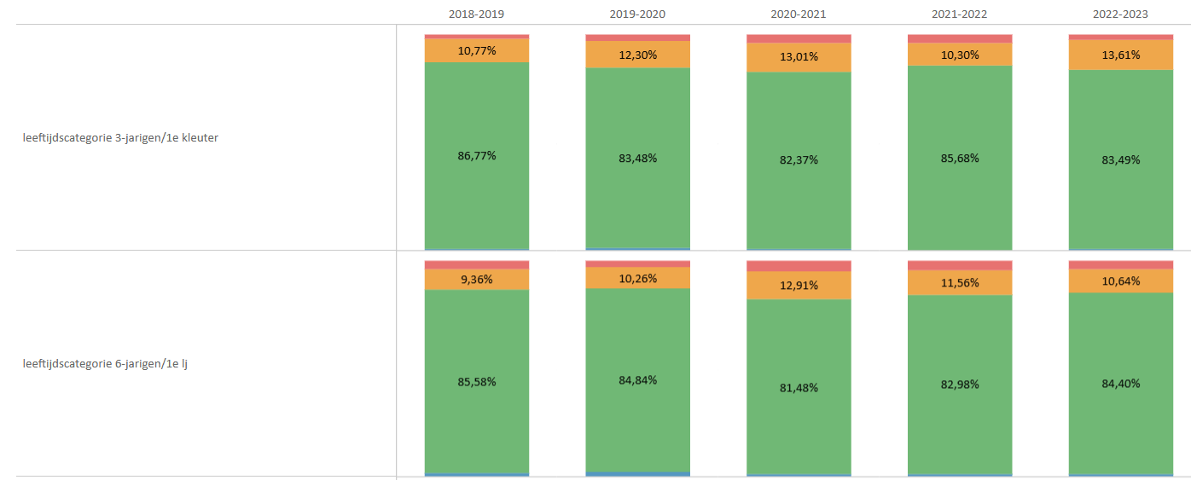

In de gekleurde balken wordt het percentage kinderen binnen die BMI-categorie getoond. De kleur van de balk komt overeen met de kleur van dezelfde BMI-categorie in de filter.
Wanneer men met de muis over een balk gaat, verschijnt er een detail van deze balk. Deze bevat voor het gekozen schooljaar een overzicht van de percentages voor de verschillende BMI-groepen, onderaan staat het totaal aantal gemeten kinderen.
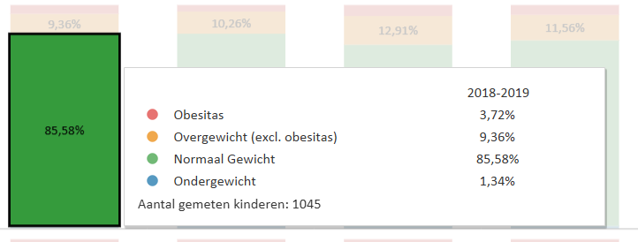

Wanneer men in de filters kiest voor een of meerdere specifieke BMI-categorieën, dan zal de grafiek automatisch enkel nog de gekozen categorieën tonen. Dit laat toe voor de categorieën met een lager aantal kinderen de evoluties duidelijker in beeld te brengen.
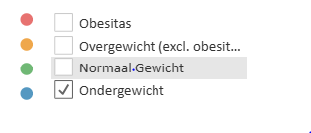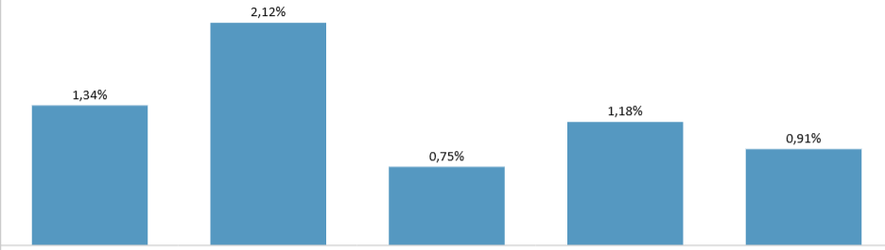

2.4. BMI detail

2.4.1. Detail
Het tabblad BMI detail geeft meer gedetailleerde gegevens weer per gemeente.
Aan de hand van een aantal filters kan de gebruiker gemakkelijk een keuze maken waarvoor hij een detail wil bekijken. Filters die werden gekozen in een ander tabblad worden overgedragen op dit tabblad.
Standaard geeft dit tabblad een detail van alle gemeentes in Vlaanderen.
Door op de kaart te kiezen voor een specifieke provincie, eerstelijnszone of gemeente, krijgt men in dit tabblad enkel de gegevens te zien van de gekozen provincie, eerstelijnszone of gemeente. Deze worden altijd per gemeente getoond. Bovenaan staan altijd de gegevens van heel Vlaanderen.
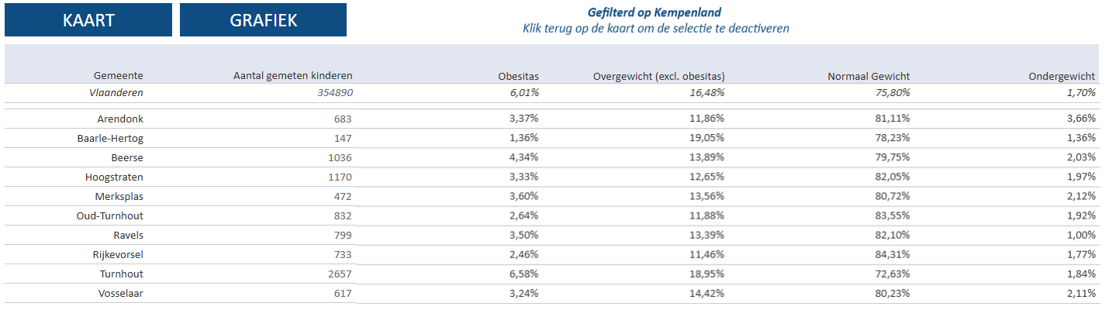
In dit tabblad vind je per gemeente volgende informatie terug:
- het aantal gemeten kinderen
- het percentage kinderen per BMI-categorie

2.4.2. Filters
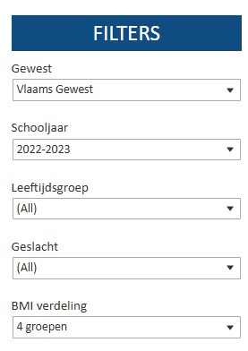
In dit tabblad zijn volgende filters beschikbaar:
- Gewest: via deze filter kan de gebruiker ervoor kiezen om enkel de data van Vlaanderen (zonder de data van scholen in het Brussels Gewest) weer te geven of alle data van Vlaamse scholen, inclusief deze gelegen in het Brussels Gewest.
- Schooljaar: deze filter maakt het mogelijk om een of meerdere schooljaren te kiezen. De data die in het detail worden weergegeven, zijn een gemiddelde van de gekozen schooljaren.
- Leeftijdsgroep: Deze laat toe om een of meerdere specifieke leeftijdsgroepen te gaan selecteren. Deze leeftijdsgroepen komen overeen met het moment waarop het CLB standaard een medisch consult organiseert bij schoolgaande kinderen. Op deze manier krijgt de gebruiker dus inzicht in de data die werden verzameld tijdens het standaard-consult van de gekozen leeftijdsgroep. Deze leeftijdsgroep zegt dus niks over de werkelijke leeftijd van de gemeten kinderen.
- Geslacht: via deze filter kan de gebruiker ervoor kiezen om enkel de data voor meisjes of voor jongens weer te geven, het is ook mogelijk om de data van meisjes en jongens samen weer te geven
- BMI verdeling: deze filter laat de gebruiker kiezen tussen een BMI verdeling in 3 groepen (overgewicht, normaal gewicht of te laag gewicht) of 4 groepen (obesitas/ overgewicht (excl. obesitas)/ normaal gewicht/ ondergewicht). Het detail toont de gegevens verdeeld over het gekozen aantal groepen.

